

**Διεθνές Πανεπιστήμιο Ελλάδος Τμήμα Μηχανικών Πληροφορικής και Ηλεκτρονικών Συστημάτων**

Τεχνολογίες του ήχου και της εικόνας

**ΑΝΑΓΝΩΡΙΣΗ ΠΙΝΑΚΙΔΩΝ ΑΥΤΟΚΙΝΗΤΩΝ ΜΕ ΒΑΣΗ ΤΗΝ ΕΙΚΟΝΑ**

**Εξάμηνο:** 7ο **Ακαδημαϊκο Έτος:** 2023

**Διδάσκοντες:** Ρήγας Κωτσάκης

**Φοιτητές:** Δημήτρης Κουλούρης, Δημοσθένης Γεωργιάδης, Αθανάσιος Νικόλαος Θάνος, Ευστάθιος Χατζηστεφάνου

**ΘΕΣΣΑΛΟΝΙΚΗ ΙΑΝΟΥΑΡΙΟΣ 2023**

**Πίνακας Περιεχομένων**

**Εισαγωγή**2

**Θεώρηση - Διατύπωση του προβλήματος**3

Προβλήματα 6

**Βιβλιογραφική επισκόπηση**8

Infrared Thermal Imaging System 8

Automatic License Plate Recognition System 13

**Μεθοδολογία /Υλοποίηση συστήματος**18

**Πειραματικά Αποτελέσματα**24

Προβλήματα κατά την εκτέλεση 27

**Συμπέρασμα**33

**Βιβλιογραφικές Αναφορές**34

# **Εισαγωγή**

# 

Οι πινακίδες οχημάτων κυκλοφορίας, σύμφωνα με ( Li. S, Chen. Y), εφευρέθηκαν και τέθηκαν σε πραγματική χρήση για τις άμαξες. Συγκεκριμένα, στη Βικτώρια του Καναδά, η πινακίδα κυκλοφορίας εισήχθη για πρώτη φορά το 1884 για μια άμαξα με άλογο. Ο πρώτος κανόνας για τις πινακίδες κυκλοφορίας στον κόσμο εφαρμόζεται στην Γαλλία στις 14 Αυγούστου 1983 με τον οποίο όλες οι πινακίδες πρέπει να είναι καταχωρημένες με το όνομα, τη διεύθυνση και τον αριθμό μητρώου του ιδιοκτήτη τους.

Επί του παρόντος, ως κύριο μέσο κυκλοφορίας στην ανεπτυγμένη κοινωνία του 21ου αιώνα, τα οχήματα χρησιμοποιούνται ευρέως σε κάθε τομέα της παραγωγής και της ζωής των ανθρώπων. Με το συνολικό αριθμό των οχημάτων να αυξάνεται ραγδαία, οι τροχαίες παραβιάσεις εμφανίζονται συχνότερα στη δημόσια κυκλοφορία, όπως οι παραβιάσεις του κόκκινου φωτεινού σηματοδότη αλλά και η υπερβολική ταχύτητα. Εάν η κοινωνία βασίζεται μόνο στην αστυνόμευση για την αποφυγή του τεράστιου αριθμού παραβιάσεων, η δημόσια κυκλοφορία θα “βυθιστεί” με αλλεπάλληλες συνέπειες. Η πινακίδα κυκλοφορίας είναι μία μοναδική πληροφορία για κάθε αυτοκίνητο και είναι ένα σημαντικό στοιχείο για την εύρεση του ιδιοκτήτη που κατέχει κάποιο όχημα. Περνώντας στη ψηφιακή εποχή, οι εικόνες πινακίδας μπορούν να χρησιμοποιηθούν ως κύρια μέσα για την ανθρώπινη και οχηματική ταυτοποίηση. Η αυτόματη συλλογή και διαχείριση πληροφορίας των πινακίδων κυκλοφορίας από μία ψηφιακή εικόνα, είναι ένας αποτελεσματικός τρόπος για την εποπτεία της δημόσιας συγκοινωνίας. Σε αυτήν την εργασία, το ζήτημα της αναγνώρισης πινακίδας προσεγγίστηκε μέσω της χρήσης του περιβάλλοντος MATLAB. Η υλοποίηση καθώς και η μεθοδολογία που εφαρμόστηκε για τη συλλογή αποτελεσμάτων, παρουσιάζεται στα παρακάτω κεφάλαια.

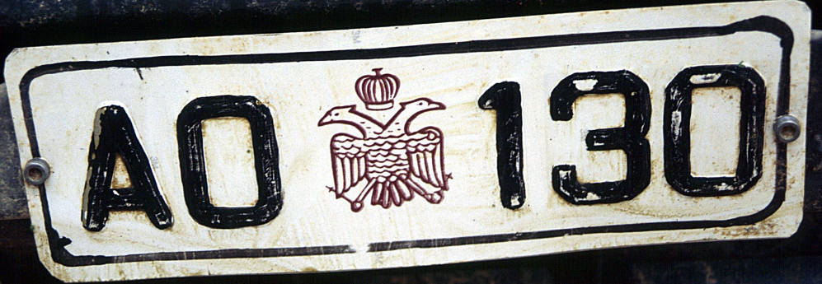

**Εικόνα 1:** *Πινακίδα από τον Άθω. (Πηγή: https://commons.wikimedia.org/wiki/File:Gr97AthosRepublikKFZ.jpg)*

# **Θεώρηση - Διατύπωση του προβλήματος**

Η αναγνώριση πινακίδων κυκλοφορίας οχημάτων είναι ένα επιπλέον κρίσιμο μέρος των σύγχρονων ευφυών συστημάτων μεταφορών, δεδομένου ότι ο αριθμός πινακίδας είναι ένα απλό και αποτελεσματικό μέσο για την ταυτοποίηση οχήματος. Συγκεκριμένα, με την τεχνική της αναγνώρισης πινακίδων κυκλοφορίας του οχήματος δεν θα υπάρχει έλεγχος πρόσβασης σε χώρους στάθμευσης οχημάτων καθώς και έλεγχος πληρωμής ενός αυτοκινήτου στην εθνική οδό. Το σύστημα αναγνώρισης πινακίδων έχει ευρύ φάσμα εφαρμογών: 1) αυτοματοποιημένη διαχείριση διοδίων σε αυτοκινητοδρόμους, διαχείριση παρακολούθησης, 2) κοινοτική αυτοματοποιημένη διαχείριση της στάθμευσης, 3) παρακολούθηση των αστικών δρόμων και παράνομων συμβάντων, 4) έλεγχος οχημάτων, 5) στατιστικά στοιχεία κυκλοφορίας και διαχείριση της ασφάλειας.

Για παράδειγμα, η χρήση των διοδίων με τον παραδοσιακό χειροκίνητο τρόπο σε αυτοκινητόδρομο θεωρείται μη αποτελεσματική. Με την αυξανόμενη κυκλοφορία τα τελευταία χρόνια, οι σταθμοί διοδίων προκαλούν συμφόρηση που εμποδίζει τον αυτοκινητόδρομο να αναδείξει πλήρως τα πλεονεκτήματά του. Με τα αυτόματα διόδια, η απευθείας είσπραξη από τον τραπεζικό λογαριασμό του ιδιοκτήτη του οχήματος χωρίς ενδιάμεση διακοπή, είναι ένας αποτελεσματικός τρόπος επίλυσης αυτού του προβλήματος. Μια κύρια λειτουργία αυτού του συστήματος είναι ότι συμβάλλει σημαντικά στην ενίσχυση της χωρητικότητας του καναλιού και στη μείωση του χρόνου διέλευσης από τους σταθμούς διοδίων. Οι στατιστικές έχουν δείξει ότι ο μέσος ρυθμός διέλευσης οχημάτων ανα ώρα σε σταθμούς διοδίων αυτοκινητοδρόμων, εξοπλισμένους με αυτόματη συλλογή διοδίων, είναι 1500 ενω σε σταθμό διοδίων με κέρματα ή σε παραδοσιακό χειροκίνητο σταθμό ο μέσος ρυθμός διέλευσης ανα ώρα είναι 650 και 350 οχήματα αντίστοιχα.

Το License Plate Recognition (LPR)[1] χρησιμοποιείται συνήθως για την ανίχνευση ορισμένων ειδικών οχημάτων. Αυτό το σύστημα, επικεντρώνεται κυρίως στην εύρεση οχημάτων που περιλαμβάνονται σε μαύρη λίστα, όπως και σε οχήματα που διέφυγαν από κάποιο ατύχημα ή είναι δηλωμένα ως κλεμμένα. Εφόσον οι σχετικές πληροφορίες της πινακίδας κυκλοφορίας εισαχθούν στο σύνολο δεδομένων, το LPR θα οδηγήσει αυτόματα στην εύρεση των πληροφοριών του οχήματος. Μόλις οι πληροφορίες για το όχημα βρεθούν, το σύστημα θα τις ανατροφοδοτήσει στο σχετικό αστυνομικό τμήμα για περαιτέρω ενέργειες. Συγκεκριμένα, το σύστημα LPR λειτουργεί εκτελώντας 4 βήματα:

* Εντοπισμός (Localization): Εύρεση της πινακίδας κυκλοφορίας ενός αυτοκινήτου μέσα από μία εικόνα, εστιάζοντας στους χαρακτήρες της.
* Τμηματοποίηση (Segmentation): Διαχωρισμός του πεδίου που περιέχει κάθε χαρακτήρα, για την αναγνώρισή τους.
* Αναγνώριση (Identification): Αναγνώριση των χαρακτήρων από το πεδίο που ορίστηκε προηγουμένως.
* Περιφερειοποίηση (Segmentation): Εκτέλεση συντακτικής διόρθωσης για τον εντοπισμό ασαφειών σε φαινομενικά όμοιους χαρακτήρες (Ι και 1, Ο και 0, Β και 8).

Οι τεχνικές αναγνώρισης πινακίδων κυκλοφορίας έχουν αναπτυχθεί εδώ και πολλά χρόνια χάρη στη σταδιακή βελτίωση του υλικού και του λογισμικού που χρησιμοποιείται για την αναγνώριση πινακίδων κυκλοφορίας. Αυτό βέβαια δεν ισχύει πάντα μιας και η εξαγωγή πληροφορίας από μια πινακίδα κυκλοφορίας δεν είναι μια απλή διαδικασία, καθώς σε ορισμένες περιπτώσεις είναι εύκολο για τους ανθρώπους αλλά είναι πολύ δύσκολο για τον υπολογιστή.

## 

## **Προβλήματα**

Πρακτικά, υπάρχουν πολλές προκλήσεις στον τομέα ενός συστήματος LPR οι οποίες επηρεάζουν την ακρίβεια και τον χρόνο επεξεργασίας των δεδομένων που διαχειρίζεται σε πραγματικό χρόνο. Αυτές, μπορεί να οφείλονται τόσο σε εξωτερικούς όσο και σε εσωτερικούς παράγοντες καθιστώντας πολλές από τις λειτουργίες του ευάλωτες.

Οι προκλήσεις που οφείλονται σε εξωτερικούς παράγοντες του συστήματος LPR μπορούν να κατηγοριοποιηθούν σε τρεις κύριες κατηγορίες:

* Παραλλαγή πινακίδας: Μία από τις προκλήσεις που μπορεί να αντιμετωπίσουν τα συστήματα LPR είναι η διαφοροποίηση στο σχεδιασμό, το μέγεθος και τη διάταξη των πινακίδων κυκλοφορίας από διαφορετικές χώρες ή περιοχές. Αυτό μπορεί να δυσκολέψει το σύστημα LPR να διαβάσει με ακρίβεια όλες τις πλάκες, ειδικά εάν δεν έχει σχεδιαστεί ή εκπαιδευτεί ειδικά για να αναγνωρίζει τη συγκεκριμένη μορφή πινακίδων.
* Περιβαλλοντικές διακυμάνσεις: Τα συστήματα αναγνώρισης πινακίδας μπορεί να έχουν δυσκολία στην ανάγνωση πινακίδων κυκλοφορίας σε ακραίες καιρικές συνθήκες, όπως στη βροχή, το χιόνι, την ομίχλη ή την ηλιοφάνεια. Η βροχή ή άλλες μορφές βροχόπτωσης μπορεί να κάνουν την πινακίδα κυκλοφορίας να γίνει θολή ή να καλύπτεται, ενώ το χιόνι ή ο πάγος μπορεί επίσης να δυσκολέψει την ανάγνωση της. Η ομίχλη μπορεί να μειώσει την αντίθεση μεταξύ της πινακίδας κυκλοφορίας και του περιβάλλοντος, καθιστώντας πιο δύσκολη την αναγνώριση της. Το δυνατό ηλιακό φως μπορεί να προκαλέσει αντανακλάσεις ή σκιές στην επιφάνεια της, γεγονός που καθιστά πιο απαιτητική την εύρεση της από το σύστημα.
* Παραλλαγή τοποθέτησης κάμερας: Μια πρόκληση που μπορεί να αντιμετωπίσουν τα συστήματα LPR λόγω της τοποθέτησης της κάμερας είναι η δυσκολία στην ακριβή ανάγνωση πινακίδων κυκλοφορίας που είναι προσανατολισμένες υπό γωνία, αντί να είναι παράλληλες με την κάμερα. Όταν συμβαίνει αυτό, η πρόσοψη της πινακίδας παραμορφώνεται, γεγονός που μπορεί να δυσκολέψει το σύστημα LPR να διαβάσει με ακρίβεια την πινακίδα.

Αντίστοιχα, οι προκλήσεις που οφείλονται σε εσωτερικούς παράγοντες του συστήματος LPR μπορούν να καταταχθούν σε επιπλέον 3 κύριες κατηγορίες:

* Αλγόριθμοι και τεχνικές εκτέλεσης: Οι πινακίδες κυκλοφορίας μπορούν να χρησιμοποιούν διαφορετικά αλφάβητα και σύνολα χαρακτήρων, γεγονός που μπορεί να δυσκολέψει ένα σύστημα LPR να αναγνωρίσει με ακρίβεια τους χαρακτήρες. Το σύστημα, χρησιμοποιώντας περίπλοκες τεχνικές και μεθόδους, πρέπει να μπορεί να χειρίζεται ένα ευρύ φάσμα γλωσσών και συνόλων χαρακτήρων για να είναι αποτελεσματικό και ευκρινές.
* Υλικό συστήματος: Υπάρχουν πολλές προκλήσεις που σχετίζονται με το υλικό που χρησιμοποιείται στα συστήματα αναγνώρισης πινακίδων κυκλοφορίας, όπως το κόστος, το μέγεθος και το βάρος, η κατανάλωση ενέργειας, οι περιβαλλοντικοί παράγοντες, η συνδεσιμότητα και η επισκευή. Τα συστήματα LPR απαιτούν συχνά εξειδικευμένο υλικό, όπως κάμερες, επεξεργαστές και συσκευές αποθήκευσης, το οποίο μπορεί να είναι κοστοβόρο στην αγορά και κατ επέκταση καθιστά τη συντήρηση του επίσης ακριβή.
* Συντήρηση εξοπλισμού και λειτουργία: Το υλικό πρέπει επίσης να μπορεί να αντέχει σε ένα ευρύ φάσμα περιβαλλοντικών συνθηκών και ενδέχεται να χρειαστεί να συνδεθεί σε δίκτυο ή άλλες εξωτερικές συσκευές. Το ενδεχόμενο επίσης να χρειαστεί να εγκατασταθεί σε οχήματα ή άλλες κινητές πλατφόρμες, καθιστά το μέγεθος και το βάρος του υλικού ένα σημαντικό ζήτημα. Το υλικό μπορεί να βασίζεται σε μπαταρίες ή άλλες φορητές πηγές ενέργειας, με αποτέλεσμα να περιορίζεται έτσι η απόδοση και η διάρκεια λειτουργίας. Όπως κάθε ηλεκτρονική συσκευή, το υλικό που χρησιμοποιείται στα συστήματα LPR χρειάζεται ανα τακτά διαστήματα συντήρηση ή επισκευή, κάτι που μπορεί να είναι μια πρόκληση από άποψη κόστους και υλικοτεχνικής υποστήριξης.

H παρούσα εργασία πραγματεύεται την ανάπτυξη και υλοποίηση ενός συστήματος εντοπισμού πινακίδας και κατ επέκταση αναγνώρισής της, χρησιμοποιώντας μια βιβλιοθήκη από φωτογραφίες αμαξιών. Επιπροσθέτως, έχοντας ως γνώμονα τα βήματα αναγνώρισης που χρησιμοποιεί το LPR, έγινε χρήση μιας βάσης δεδομένων από αλφαριθμητικούς χαρακτήρες για την ταυτοποίηση του περιεχομένου κάθε δείγματος.

# **Βιβλιογραφική επισκόπηση**

Οι έρευνες πάνω στον εντοπισμό πινακίδων κυκλοφορίας είναι πολυπληθείς και εμπλουτίζονται ολοένα και περισσότερο με το πέρασμα του χρόνου. Υπάρχουν δύο κύριοι τύποι αναγνώρισης μιας πινακίδας. Ο ένας είναι όταν το υλικό αποτυπώνεται σε βίντεο και ο άλλος, όταν έχουμε να κάνουμε με στατική εικόνα. Εάν η πηγή εικόνας είναι βίντεο, η διαδικασία πρέπει να εφαρμοστεί σε πραγματικό χρόνο τη στιγμή που το όχημα κινείται, καθώς είναι απαραίτητο να εξαχθεί η πινακίδα κυκλοφορίας σε πολύ σύντομο χρονικό διάστημα από τα στιγμιότυπα του βίντεο. Αντιθέτως, εαν η πηγή είναι στατική εικόνα, έχουμε να αντιμετωπίσουμε το ζήτημα όπου το φόντο της φωτογραφίας αποτελείται από πολύπλοκους συνδυασμούς χρωμάτων. Σε αυτήν την ενότητα, θα αναφερθούν οι σημαντικότεροι τύποι συστημάτων που χρησιμοποιούνται για την αναγνώριση πινακίδων κυκλοφορίας καθώς και οι τρόποι που υλοποιούνται.

## **Infrared Thermal Imaging System**

Με την ταχεία ανάπτυξη της επιστήμης, η τεχνολογία υπέρυθρης θερμικής απεικόνισης έχει εισέλθει σε όλο και περισσότερους ερευνητικούς τομείς και διαδραματίζει σημαντικό ρόλο. Η τεχνολογία υπέρυθρης θερμικής απεικόνισης είναι ένα είδος επιστήμης που ανιχνεύει την ακτινοβολία μέσω φωτοηλεκτρικού εξοπλισμού και χτίζει τη σχέση μεταξύ αυτής και της θερμοκρασίας της επιφάνειας.

Σύμφωνα με (Wu. H, Tsai. C, Lai. C et al 2018), η ακτινοβολία είναι μια µορφή ενέργειας, η οποία εκπέµπεται από κάποια πηγή και διαδίδεται στον χώρο µε οριακά µεγάλη ταχύτητα, ενώ η ακτινοβολούμενη ενέργεια (ηλεκτρομαγνητικό κύμα) κινείται χωρίς τη λειτουργία άμεσης αγωγής. Όλα τα αντικείμενα υψηλότερα από τη θερμοκρασία του απόλυτου μηδέν (-273℃) εκπέμπουν υπέρυθρη ακτινοβολία. Ένα τυπικό σύστημα υπέρυθρης απεικόνισης αποτελείται από οπτικό σύστημα, έναν ανιχνευτή υπερύθρων και έναν ηλεκτρονικό επεξεργαστή.

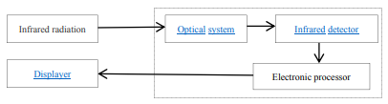

**Εικόνα 2**: Στοιχεία μιας κάμερας θερμικής απεικόνισης.

(Πηγή:https://ieeexplore.ieee.org/abstract/document/8467328)

Τα συστήματα θερμικής απεικόνισης μπορούν να χρησιμοποιηθούν για την ανίχνευση πινακίδων κυκλοφορίας οχημάτων, ιδιαίτερα σε περιβάλλοντα χαμηλού φωτισμού ή σκοταδιού όπου οι παραδοσιακές κάμερες μπορεί να δυσκολεύονται να τραβήξουν καθαρές εικόνες. Το σύστημα λειτουργεί εκπέμποντας υπέρυθρη ακτινοβολία η οποία απορροφάται από την επιφάνεια της πινακίδας κυκλοφορίας και ανακλάται πίσω στη συσκευή. Στη συνέχεια, η συσκευή μετρά τη θερμοκρασία της πινακίδας και δημιουργεί μια εικόνα με βάση αυτές τις πληροφορίες.

Η χρήση θερμικής απεικόνισης για την ανίχνευση πινακίδων κυκλοφορίας μπορεί να είναι αποτελεσματική με διάφορους τρόπους. Για παράδειγμα, μπορεί και επιτρέπει την αναγνώριση οχημάτων σε συνθήκες χαμηλής ορατότητας, όπως σε ομίχλη ή σε βροχή αλλά και σε μεγάλες αποστάσεις. Επιπροσθέτως, είναι εφικτό να χρησιμοποιηθεί για τον εντοπισμό οχημάτων που προσπαθούν να αποφύγουν τον εντοπισμό τους χρησιμοποιώντας καλύμματα ή συσκευές για να κρύψουν την πινακίδα κυκλοφορίας.

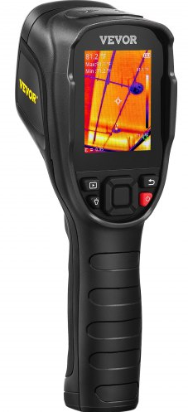

**Εικόνα 3**: Κάμερα θερμικής απεικόνισης.

(Πηγή: https://eur.vevor.com/thermal-imaging-camera-c_11961)

Στο ορατό φως, το σύστημα αναγνώρισης πινακίδων κυκλοφορίας χρησιμοποιεί το μπλε σημείο pixel των εικόνων που λαμβάνει, για να εντοπίσει τη θέση της πινακίδας. Το χρώμα της υπέρυθρης εικόνας εξαρτάται από τη διαφορά θερμοκρασίας της επιφάνειας του αντικειμένου, όπου στην προκειμένη περίπτωση της πινακίδας, καθιστώντας αδύνατο τον εντοπισμό του χρώματος. Συνεπώς, αυτός ο τρόπος δεν είναι αποτελεσματικός για την εύρεση μιας πινακίδας. Η τεχνική του προσδιορισμού ακρών (edge detection), κατά στην οποία η εικόνα μετατρέπεται σε γκρι (gray processing), θεωρείται καλύτερη μέθοδος για τον προσδιορισμό της θέσης μιας πινακίδας από μια υπέρυθρη εικόνα.

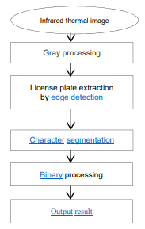

**Εικόνα 4**: Διάγραμμα αναγνώρισης πινακίδας ενός θερμικού συστήματος.(Πηγή:https://ieeexplore.ieee.org/abstract/document/8467328)

Λόγω των τρισδιάστατου αντικειμένων που απεικονίζονται σε μια δισδιάστατη εικόνα, μερικές πληροφορίες χάνονται κατα τη διαδικασία της επεξεργασία και ορισμένοι παράγοντες όπως η ομαλότητα του φωτός και το επίπεδο θορύβου στη “γειτονια” του αντικειμένου, επηρεάζουν την ανίχνευση των άκρων. Πολλές φορές, εξαιτίας αυτών των παραγόντων, τα άκρα είτε δε μπορούν να εντοπιστούν ή θεωρούνται ανύπαρκτα. Ωστόσο, η άκρη μιας εικόνας έχει 2 χαρακτηριστικά: την κατεύθυνση και το εύρος. Σημαντικό είναι να αναφερθεί ότι η αλλαγή των pixel που βρίσκονται παράλληλα με την άκρη είναι πολύ πιο ήπια από αυτά που είναι τοποθετημένα καθέτως, φαινόμενο που μπορεί να παρατηρηθεί από διαφορετικούς τελεστές. Συνήθως, για αυτόν τον σκοπό, χρησιμοποιούνται οι Roberts Operator, Prewitt Operator, Sobel Operator όπως και ο Log Operator.

Ο τελεστής καταγραφής (Log operator) είναι ένας από τους καλύτερους τελεστές ανίχνευσης ακμών που προέρχονται από την οπτική θεωρία του Marr[2]. Πρώτα, η εικόνα περνάει από μια σειρά επεξεργασίας εξομάλυνσης για να εμποδίσει όσο το δυνατόν περισσότερο το θόρυβο οπου και κατά το τελευταίο βήμα, χρησιμοποιώντας τον τελεστή καταγραφής, εξάγονται οι πληροφορίες μιας υπέρυθρης θερμικής εικόνας.

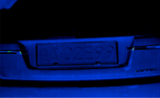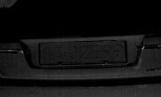

α) Υπέρυθρη θερμική εικόνα. β) Μετά από το gray processing.

(Πηγή: https://ieeexplore.ieee.org/abstract/document/8467328)

Στην παρακάτω εικόνα, βλέπουμε το αποτέλεσμα της επεξεργασίας μετά τη χρήση του τελεστή καταγραφής (Log operator) για την αποκοπή των άκρων, προτού εφαρμοστεί το gray scaling.

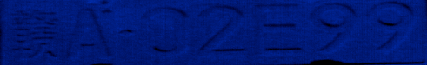

**Εικόνα 5**: Η πινακίδα μετά την αποκοπή.

(Πηγή: https://ieeexplore.ieee.org/abstract/document/8467328)

Μετά από τη διαδικασία της αποκοπής, ακολουθεί το βήμα της κατάτμησης των χαρακτήρων της πινακίδας, όπως παρατηρείται παρακάτω, όπου και εξάγονται ο ένας μετά τον άλλον.



**Εικόνα 6**: Διαδικασία κατάτμησης χαρακτήρων.

(Πηγή: https://ieeexplore.ieee.org/abstract/document/8467328)

Ένα σημαντικό στάδιο είναι αυτό κατά οποίο υλοποιείται η δυαδική επεξεργασία (binary processing) σύμφωνα με την οποία κάθε χαρακτήρας γίνεται ασπρόμαυρος. Το αποτέλεσμα της παρουσιάζεται στην εικόνα 7.



**Εικόνα 7**: Δυαδική επεξεργασία.

(Πηγή:<https://ieeexplore.ieee.org/abstract/document/8467328>)

Εξαιτίας της ανάλυσης, παρατηρείται πως οι χαρακτήρες περιέχουν λευκές κουκίδες κάτι το οποίο όμως δεν απαγορεύει την αναγνώριση τους. Στο ορατό φως, η πινακίδα αναγνωρίζεται συγκρίνοντας το μονόχρωμο ποσοστό της με αυτο του μοντέλου που περιέχει η βάση δεδομένων σύγκρισης. Επιπλέον, κάθε εικόνα μπορεί να θεωρηθεί ως ένας δισδιάστατος πίνακας (2D matrix). Με βάση αυτήν την πληροφορία, 2 πίνακες με υψηλή ομοιότητα μπορούν να θεωρηθούν ως η ίδια εικόνα.



**Εικόνα 8**: Αποτέλεσμα αναγνώρισης πινακίδας

(Πηγή: https://ieeexplore.ieee.org/abstract/document/8467328).

## **Automatic License Plate Recognition System**

# 

Τα συστήματα αυτόματης αναγνώρισης πινακίδων κυκλοφορίας (ALPR) χρησιμοποιούνται για την αυτόματη αναγνώριση και παρακολούθηση οχημάτων, καταγράφοντας και αναλύοντας εικόνες των πινακίδων κυκλοφορίας τους. Συνήθως, η χρήση τους γίνεται από τις υπηρεσίες επιβολής του νόμου για τον εντοπισμό οχημάτων που σχετίζονται με παράνομες δραστηριότητες ή και διαφόρων ειδών εγκλήματα. Τα συστήματα ALPR διαχειρίζονται επίσης από φορείς είσπραξης διοδίων για την αυτόματη χρέωση διοδίων, αλλά και από ιδιωτικές εταιρείες για τη διαχείριση χώρων στάθμευσης.

Σύμφωνα με (Salimah. U, Maharani. V, Nursyanti R et al 2021), το σύστημα αυτό κάνοντας κατάλληλη επεξεργασία, αναγνωρίζει οπτικά χαρακτήρες μέσα από εικόνες. Το ALPR είναι επίσης γνωστό ως σύστημα αυτόματης αναγνώρισης οχήματος (AVI), ως σύστημα αναγνώρισης πινακίδων αυτοκινήτου (CPR) αλλά και σαν σύστημα οπτικής αναγνώρισης χαρακτήρων (OCR) για οχήματα. Σε αυτήν την ενότητα, θα αναλυθεί σε βήματα η διαδικασία εξαγωγής μιας πινακίδας αυτοκινήτου χρησιμοποιώντας το OCR.

Το σύστημα OCR, με σκοπό να αναγνωρίσει έναν αριθμό πινακίδας κυκλοφορίας από μια δεδομένη εικόνα, ακολουθεί τέσσερα στάδια. Το πρώτο βήμα είναι η λήψη μιας εικόνας χρησιμοποιώντας μια κάμερα. Το δεύτερο στάδιο, είναι η εξαγωγή της πινακίδας από την εικόνα με βάση μερικά χαρακτηριστικά, όπως το περιγράμμα, το χρώμα αλλά και την παρουσία χαρακτήρων. Το τρίτο στάδιο είναι η τμηματοποίηση των πινακίδων και η εξαγωγή χαρακτήρων προβάλλοντας τις πληροφορίες των χρωμάτων τους, προσθέτοντάς τους ετικέτα ή αντιστοιχίζοντας τη θέση τους σε ένα πρότυπο. Κατα το τελευταίο στάδιο, αναγνωρίζονται οι εξαγόμενοι χαρακτήρες ύστερα από σύγκριση με τους πρότυπους. Αυτη η διαδικασία, μπορεί να υλοποιηθεί είτε χρησιμοποιώντας νευρωνικά δίκτυα ή ασαφείς ταξινομητές[3].

# 

# 

**Εικόνα 9:** Διαδικασία συστήματος OCR.

(Πηγή:https://www.researchgate.net/publication/350714073_Automatic_License_Plate_Recognition_Using_Optical_Character_Recognition)

Στο στάδιο της προεπεξεργασίας, το σύστημα θα προσαρμόσει την εικόνα που έχει τραβηχτεί ώστε να ταιριάξει στην επόμενη διαδικασία. Η προεπεξεργασία, γίνεται με τη μορφή περικοπής του αριθμού πινακίδας από την περιοχή του φόντου. Η κοπή γίνεται ορίζοντας μιας τιμής πλαισίου σύμφωνα με την οποία, η πινακίδα αποκόπτεται από το φόντο της εικόνας. Ένα ακόμα στάδιο της επεξεργασίας είναι η μετατροπή της φωτογραφίας σε γκρι (grayscaling process) όπου και στη συνέχεια, εκτελείται η διαδικασία της δυαδοποίησης. Και οι δύο αυτές διαδικασίες εκτελούνται για την αλλαγή της έντασης των εικονοστοιχείων, βοηθώντας το σύστημα OCR να αναγνωρίσει επιτυχώς τους επιθυμητούς χαρακτήρες. Το αποτέλεσμα αυτής της διαδικασίας είναι μια εικόνα με δυαδικά χρώματα, δηλαδή ασπρόμαυρο.

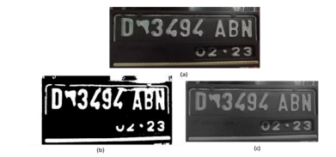

a) Κανονική φωτογραφία. b) Διαδικασία δυαδοποιήσης. c) Διαδικασία grayscaling.

(Πηγή:<https://www.researchgate.net/publication/350714073_Automatic_License_Plate_Recognition_Using_Optical_Character_Recognition>)

Στο επόμενο στάδιο της τμηματοποίησης (segmentation), εφαρμόζεται η διαδικασία διαίρεσης μιας φωτογραφίας σε μικρότερες περιοχές ή τμήματα, που αντιστοιχούν σε διαφορετικά αντικείμενα ή χαρακτηριστικά της εικόνας. Στόχος της τμηματοποίησης, είναι η απλοποίηση της εικόνας, διευκολύνοντας έτσι την ανάλυση και την κατανόηση της όπως αναφέρθηκε παραπάνω. Για να εφαρμοστεί αυτή η διαδικασία, χρησιμοποιείται η μέθοδος της πλαισίωσης (thresholding).

Αυτή η μέθοδος περιλαμβάνει τη μετατροπή της εικόνας σε ασπρόμαυρη και στη συνέχεια τον ορισμό μιας τιμής πλαισίου ώστε να αποφασιστεί ποια pixel πρέπει να είναι μαύρα και ποια λευκά. Τα pixel με τιμή πάνω από αυτήν του πλαισίου, ορίζονται σε λευκό και εκείνα που είναι χαμηλότερα του, σε μαύρο. Το thresholding είναι ιδιαίτερα αποτελεσματικό στον διαχωρισμό αντικειμένων μιας εικόνας, ειδικά εάν έχουν διαφορετικό χρώμα ή ένταση από το φόντο.

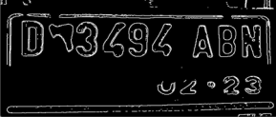

**Εικόνα 10**: Στάδιο τμηματοποίησης.

(Πηγή:<https://www.researchgate.net/publication/350714073_Automatic_License_Plate_Recognition_Using_Optical_Character_Recognition>)

Σε συνέχεια, η διαδικασία που θα γίνει στο στάδιο της κανονικοποίησης (normalization) είναι η κλιμάκωση σε σχέση με την εικόνα ώστε να έχει σταθερή ανάλυση, έχοντας ως δεδομένο ότι η κάμερα μιας φωτογραφική μηχανής και ενός κινητού, έχουν διαφορετικές αναλύσεις. Για αυτόν τον σκοπό, πρέπει να προσδιοριστεί η βέλτιστη ανάλυση έτσι ώστε η εικόνα που προκύπτει να μην είναι πολύ μεγάλη, διότι θα επηρεάσει τη μνήμη και τη διαδικασία ανάγνωσης της εικόνας.

Περνώντας στο επόμενο στάδιο της εξαγωγής χαρακτήρων (Feature extraction), κάθε χαρακτήρας που περιέχει η εικόνα, θα αντιστοιχιστεί με τα δείγματα εικόνων που υπάρχουν στη βάση δεδομένων των εικόνων εκπαίδευσης. Στην παρακάτω εικόνα φαίνεται χαρακτηριστικά η αναγνώριση του αριθμού εννιά.

# 

**Εικόνα 11**: Αναγνωρίζοντας τον χαρακτήρα “9”.

(Πηγή:https://www.researchgate.net/publication/350714073_Automatic_License_Plate_Recognition_Using_Optical_Character_Recognition)

Στο τελευταίο στάδιο, αυτό της διαδικασίας αντιστοίχισης (Recognition), γίνεται προσαρμογή του μεγέθους του χαρακτήρα της εικόνας, με αυτουνού που βρίσκεται στη βιβλιοθήκη. Στο σχέδιο που φαίνεται στην εικόνα 12, παρατηρείται οτι το μαύρο κουτί παίρνει την τιμή 1 ενώ το λευκό 0. Το ίδιο συμβαίνει για κάθε έναν από τους υπόλοιπους χαρακτήρες.

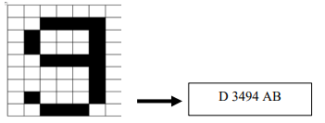

**Εικόνα 12**: Αναγνώριση αριθμού πινακίδας.

(Πηγή:<https://www.researchgate.net/publication/350714073_Automatic_License_Plate_Recognition_Using_Optical_Character_Recognition>)

# Μεθοδολογία /Υλοποίηση συστήματος

Για τη δημιουργία του συστήματος αναγνώρισης πινακίδων κυκλοφορίας, χρησιμοποιήθηκε το πρόγραμμα Matlab. Ως είσοδος στο σύστημα ορίστηκε ένα σύνολο εικόνων στις οποίες απεικονίζονται πινακίδες αυτοκινήτων. Ως έξοδος του συστήματος, απεικονίζονται τα στοιχεία της πινακίδας που έχουν επιλεχθεί για επεξεργασία.

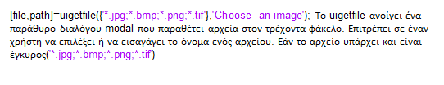

**Εικόνα 13**: Κώδικας ανοίγματος αρχείου φωτογραφίας.

Αρχικά ο χρήστης επιλέγει μια εικόνα για επεξεργασία. Το πρόγραμμα στη συνέχεια κάνει Resize την εικόνα σε νέες διαστάσεις με σκοπό την καλύτερη επεξεργασία της.

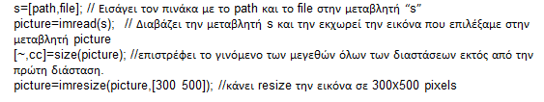

**Εικόνα 14:** Κώδικας εμφάνισης φωτογραφίας.

Στη συνέχεια γίνονται οι έλεγχοι για το αν η εικόνα είναι RGB και την μετατρέπει σε grayscale.

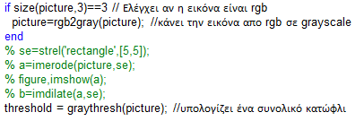**Εικόνα 15**: Κώδικας μετατροπής φωτογραφίας σε grayscale.

Μετέπειτα, η εικόνα μετατρέπεται σε δυαδική μορφή και αφαιρούνται τα αντικείμενα που περιέχουν λιγότερα από 30 pixel.

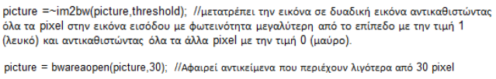

**Εικόνα 16**: Κώδικας μετατροπής εικόνας σε δυαδική μορφή - αφαίρεση αντικειμένων.

To πρόγραμμα εκτυπώνει την εικόνα και ετσι εμφανίζεται το Figure 1.

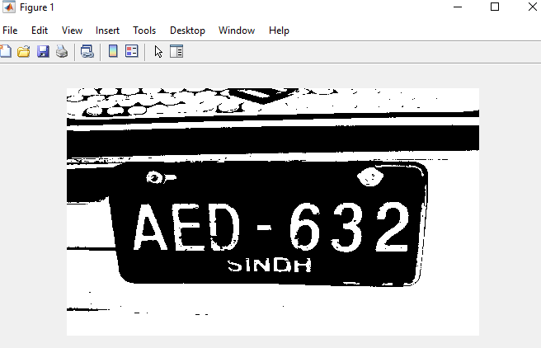

**Εικόνα 17**: Η δυαδική εικόνα Figure 1.

Στην συνέχεια γίνεται μια σύγκριση με την πρωτότυπη εικόνα.Επειτα αφαιρεί ,απο την δυαδική εικόνα, αντικείμενα που περιέχουν λιγότερα από 3000 ή 3500 pixels αναλογα με το αποτέλεσμα της συγκρισεις.

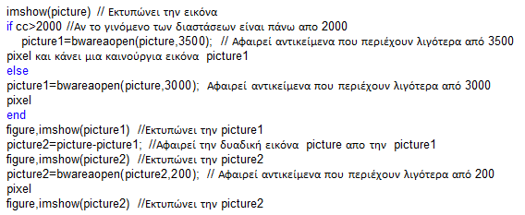

**Εικόνα 18**: Κώδικας περικοπής αντικειμένων - εκτύπωση εικόνας.

To πρόγραμμα εκτυπώνει την εικόνα και εμφανίζεται το Figure 2.

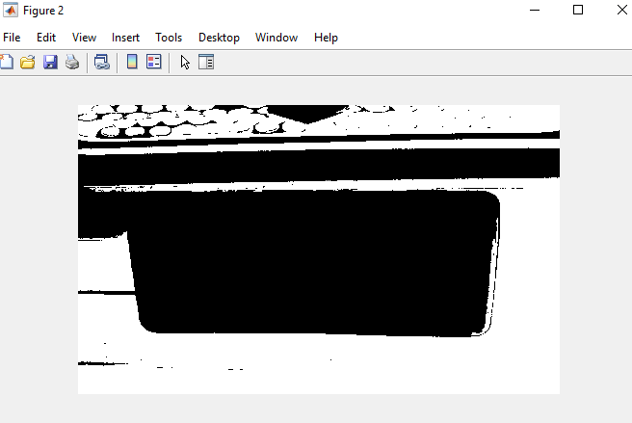

**Εικόνα 19**: Η δυαδική εικόνα Figure 2.

Ετσι με το Figure 2 γίνεται η περικοπή της πινακίδας απο την υπολοιπη εικονα.Μετέπειτα αφαιρει το Picture 1 απο το Picture 2 και ετσι εχουμε μια καθαρη εικονα των συμβόλων της πινακίδας.

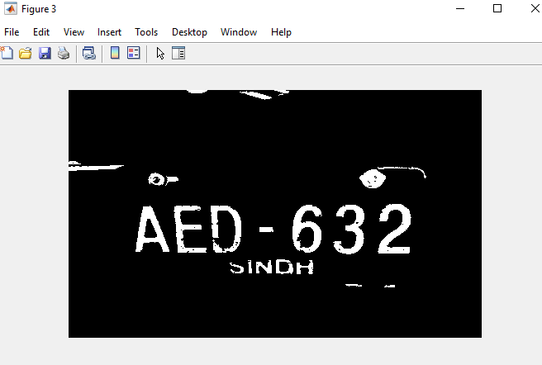

**Εικόνα 20**: Η δυαδική εικόνα Figure 3.

Αφού γινει η εκτύπωση του Figure 3 γίνεται αφαίρεση αντικειμένων που περιεχουν λιγοτερα απο 200 pixels και έχουμε την τελική εκτύπωση Figure 4 από την οποία θα γινει και η αναγνώριση των στοιχείων

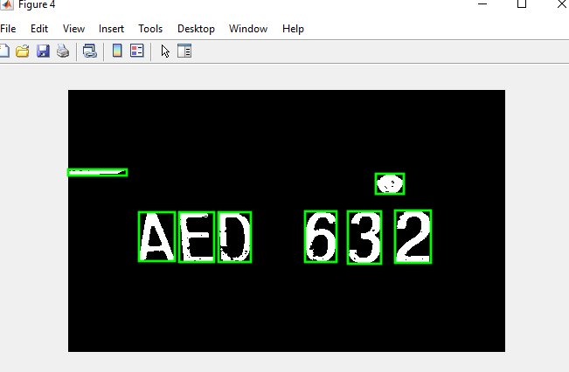

**Εικόνα 21**: Η δυαδική εικόνα Figure 4.

Στο επόμενο βήμα, ξεκινάει η διαδικασία αναγνώρισης αριθμών και γραμμάτων

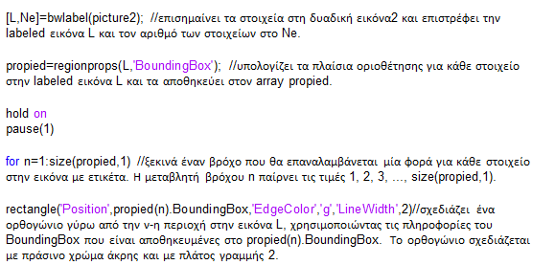 **Εικόνα 22**: Κώδικας αναγνώρισης χαρακτήρων-σχεδίαση περιγραμμάτων.

Σε αυτό το στάδιο, γίνεται η αντιστοίχιση καθώς και η εμφάνιση των γραμμάτων και αριθμών που εμπεριέχονται μέσα στην πινακίδα.

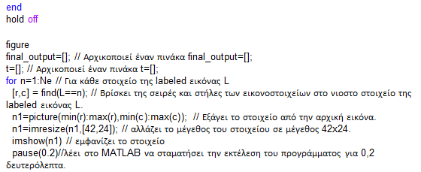

**Εικόνα 23:** Κώδικας εξαγωγής αντιστοιχούμενων χαρακτήρων

‘Επειτα, εντοπίζει τα αντικείμενα που ειναι καποιο γράμμα ή κάποιος αριθμος.Αυτο γινεται με την σύγκριση καθε αντικειμένου την δυαδικής εικόνας με ολα τα δείγματα που έχουμε βάλει. Αποθηκεύει για το καθένα εναν αριθμό σύγκρισης. Με βαση αυτόν τον αριθμό καταλαβαίνει αν το κάθε στοιχείο είναι γράμμα ή αριθμός.

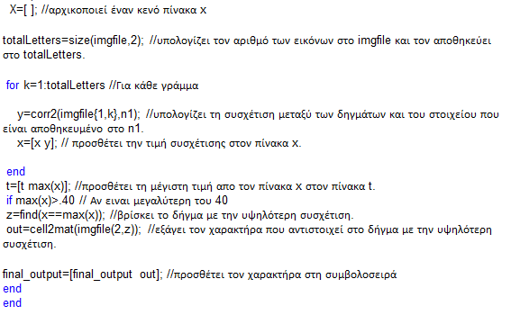**Εικόνα 24:** Κώδικας εύρεσης συσχέτισης χαρακτήρων.

Τέλος, εμφανίζονται τα αντιστοιχα συμβολα που προκύπτουν απο το δειγμα με το μεγαλύτερο αριθμό συσχέτισης μεταξύ κάθε αντικειμένου της δυαδικής εικόνας με ολα τα δείγματα σε ένα αρχείο txt.

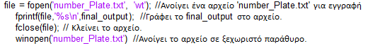

**Εικόνα 25**: Κώδικας εμφάνισης αποτελεσμάτων.

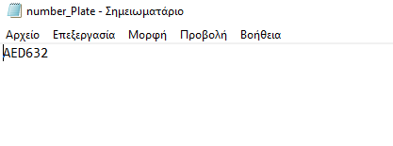

**Εικόνα 26**:TXT Αρχείο με το αποτέλεσμα.

# 

# **Πειραματικά Αποτελέσματα**

Παρατίθενται παρακάτω κάποια από τα επιθυμητά αποτελέσματα που προκύπτουν κατα την εκτέλεση του προγράμματος.

Αναγνώριση της παρακάτω πινακίδας:

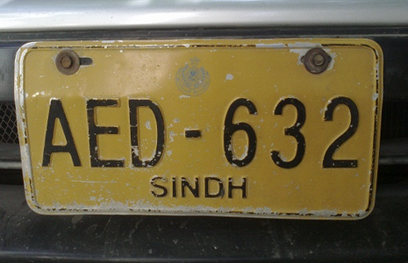

**Εικόνα 27**: Πινακίδα αυτοκινήτου προς επεξεργασία.

(Πηγή:https://www.researchgate.net/publication/350714073_Automatic_License_Plate_Recognition_Using_Optical_Character_Recognition)

Μετά την εκτέλεση του προγράμματος, παίρνουμε τα παρακάτω αποτελέσματα:

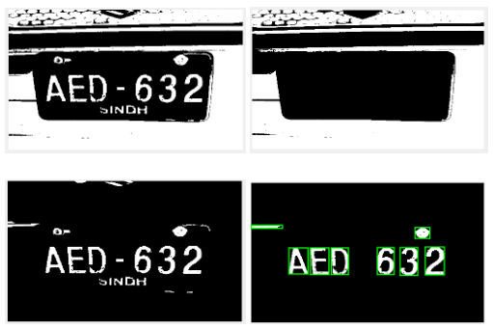

**Εικόνα 28**: Εμφάνιση αποτελεσμάτων μετατροπών φωτογραφίας.

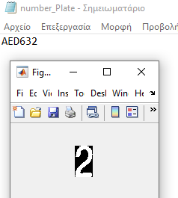

**Εικόνα 29**: Εμφάνιση χαρακτήρων αντιστοίχισης.

Δεύτερο παράδειγμα επιτυχούς αναγνώρισης:

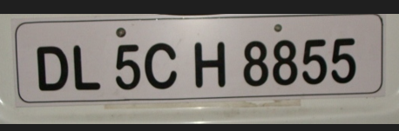

**Εικόνα 30**: Πινακίδα αυτοκινήτου προς επεξεργασία.

Μετά την εκτέλεση του προγράμματος για δεύτερη φορά, παίρνουμε τα παρακάτω αποτελέσματα:

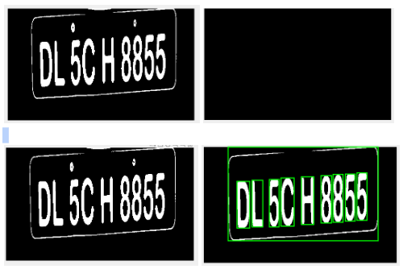

**Εικόνα 31**: Εμφάνιση αποτελεσμάτων μετατροπών φωτογραφίας.

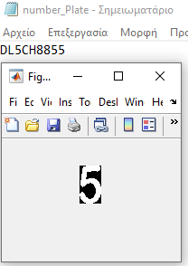

**Εικόνα 32**: Εμφάνιση χαρακτήρων αντιστοίχισης.

## 

## 

## 

## **Προβλήματα κατά την εκτέλεση**

Κατά την εκτέλεση του προγράμματος, εκτός από τα αποδεκτά αποτελέσματα μπορούν να προκύψουν και λάθη. Ένα είδος λανθασμένης εκτίμησης προκύπτει όταν αναγνωρίζονται με λάθος τρόπο σύμβολα ή σχήματα που υπάρχουν στην πινακίδα ως αριθμοί ή γράμματα.

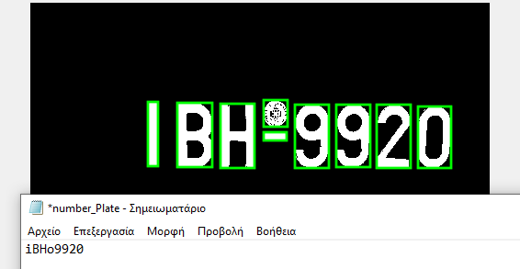

**Εικόνα 33**: Λανθασμένη αντιστοίχιση χαρακτήρων.

Στο παραπάνω παράδειγμα μας, βλέπουμε τη λανθασμένη αντιστοίχιση του γράμματος “Ι” της πινακίδας με το λατινικό “i” καθώς και την αναγνώριση του συμβόλου “Ελληνικη Δημοκρατία” με “ο”.

Ένα δεύτερο παράδειγμα λανθασμένης εκτίμησης είναι λόγω της ύπαρξης μεγάλης απόκλισης στο μέγεθος της εικόνας σε σχέση με το αποδεκτό.

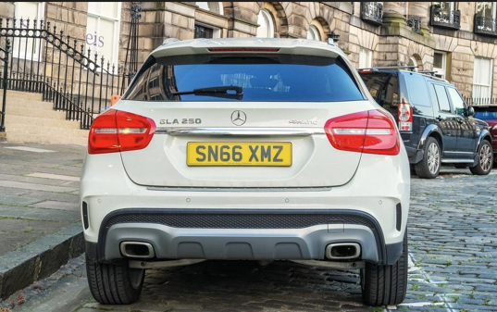

**Εικόνα 34**: Θέση πινακίδας εκτός των προκαθορισμένων ορίων.

(Πηγή:https://www.4troxoi.gr/epikairotita/ellada/aade-ti-ischyei-gia-tin-kykloforia-aytokiniton-me-xenes-pinakides/)

Παρατηρουμε, πως λόγω της πολύ μεγάλης απόστασης από την πινακίδα, η εφαρμογή δεν μπορεί να αναλύσει τα όρια της πινακίδας. Τη μπερδεύει λοιπόν με το γύρω περιβάλλον δίνοντας στο τέλος λάθος αποτελέσματα.

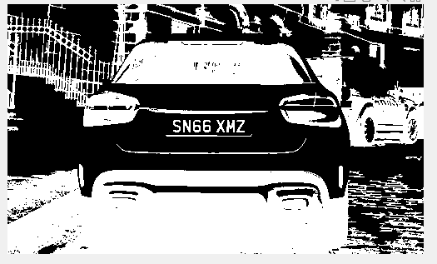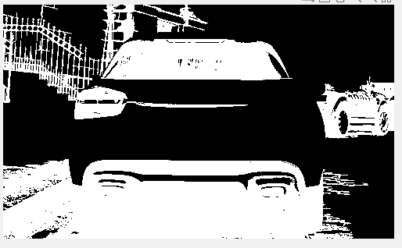

**Εικόνα 35**: Ανεπιτυχής εύρεση πινακίδας.

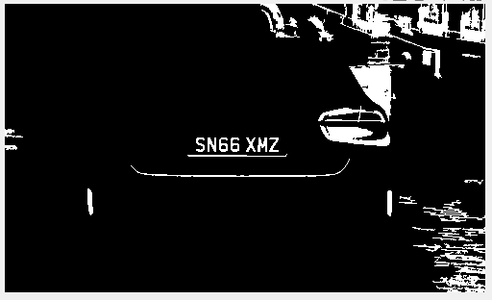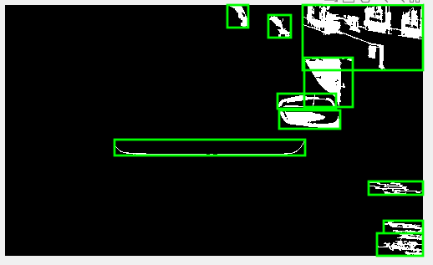

**Εικόνα 36**: Αδυναμία αναγνώρισης χαρακτήρων της πινακίδας.

Το πρόγραμμα είναι ανίκανο να αναγνωρίσει την πινακίδα της εικόνας λόγω της απομακρυσμένης τοποθεσίας των χαρακτήρων σε σχέση με το σημείο λήψης της εικόνας.

Έχοντας αναλύσει τη χρήση και τη μεθοδολογία του προγράμματος, στον παρακάτω πίνακα παρουσιάζονται τα συγκεντρωτικά δεδομένα τα οποία σχετίζονται με το πλήθος των επιτυχιών, αποτυχιών καθώς και τα αντίστοιχα ποσοστά για διαφορετικές πινακίδες.

**Πίνακας 1**: Συγκεντρωτικά αποτελέσματα εφαρμογής.

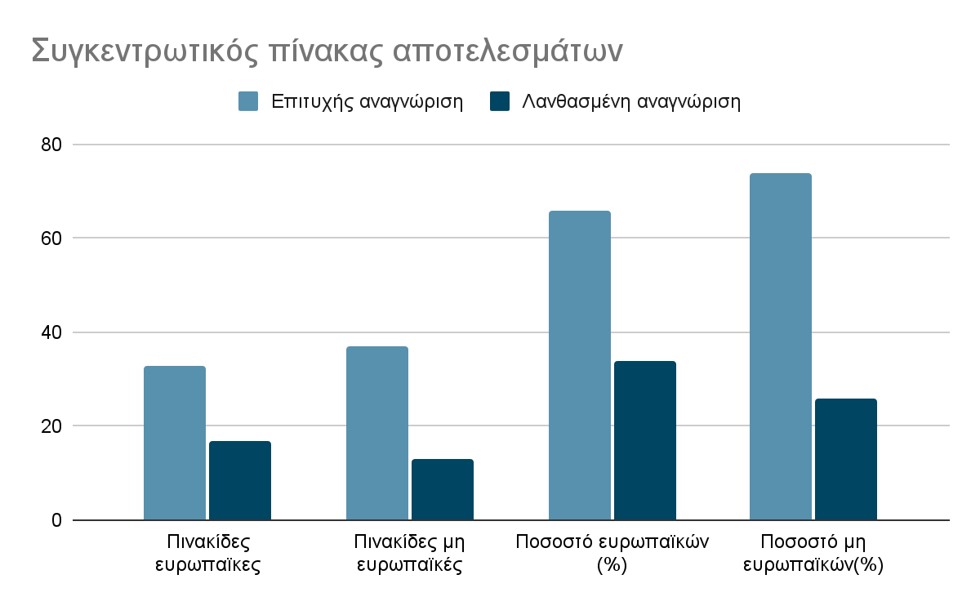

Για τη δημιουργία του παραπάνω πίνακα, χρησιμοποιήθηκαν 30 δείγματα πινακίδων από τις χώρες της Ευρωπαϊκής Ένωσης καθώς και 30 από τις χώρες του εξωτερικού. Παρατηρείται πως οι ευρωπαϊκές πινακίδες συγκριτικά με του εξωτερικού, έχουν μεγαλύτερο ποσοστό αποτυχίας μιας και περιέχουν σύμβολα και χαρακτήρες που δεν σχετίζονται με γράμματα ή αριθμούς.

Επιπλέον, από τις 60 πινακίδες, οι 40 τραβήχτηκαν σε κοντινή απόσταση και οι υπόλοιπες 20 σε μακρινή όπως παρουσιάζεται παρακάτω. Η απόσταση σε συνδυασμό με το περιεχόμενο των πινακίδων όπως αναφέρθηκε παραπάνω, ήταν οι κύριοι παράγοντες που έκριναν αν μια πινακίδα αναγνωρίστηκε επιτυχώς ή ανεπιτυχώς. Στον πίνακα 2 παρουσιάζεται ο διαχωρισμός με βάση την απόσταση.

**Πίνακας 2**: Πινακίδες με βάση την απόσταση.

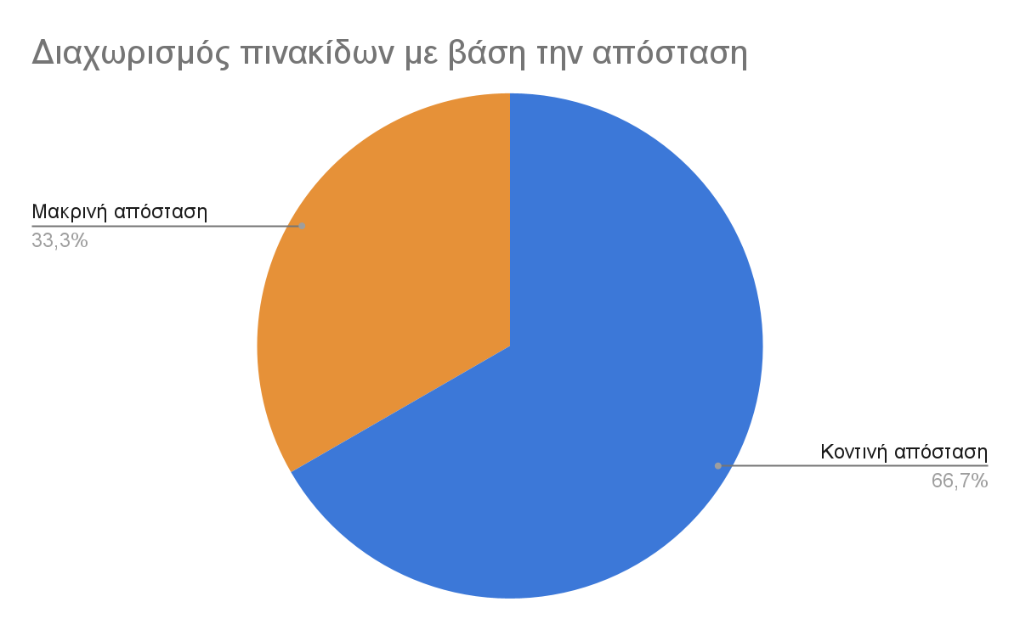

Έχοντας διαχωρίσει τα δείγματα με βάση την απόσταση και το περιεχόμενο τους, στον παρακάτω πίνακα παρατηρούνται 6 δείγματα τα οποία πάρθηκαν από τη βάση δεδομένων. Στην πρώτη στήλη περιέχονται οι πινακίδες οι οποίες είναι να αναγνωριστούν από το πρόγραμμα. Δειγματοληπτικά, επιλέχθηκαν 3 πινακίδες από μακρινή απόσταση και 3 από κοντινή. Στη δεύτερη στήλη, εμφανίζεται το περιεχόμενο των πινακίδων και στην τρίτη το αποτέλεσμα της αναγνώρισης το οποίο παράγει το πρόγραμμα κατά το τελευταίο στάδιο της εκτέλεσής του. Ακόμα, στην τελευταία στήλη φαίνεται αν η αναγνώριση ήταν επιτυχής ή οχι. Στον πίνακα 4, συγκεντρώθηκαν τα αποτελέσματα του πειράματος για αυτά τα 6 δείγματα.

**Πίνακας 3**: Πειραματικά αποτελέσματα 6 τυχαίων πινακίδων.

| Πινακίδα | Χαρακτήρες  προς αναγνώριση | Έξοδος  Προγράμματος | Επιτυχής Εύρεση |
| --- | --- | --- | --- |
|  | AED632 |  | ΝΑΙ |
|  | DL5CH88K |  | NAI |
|  | DL2CAD0311 |  | NAI |
|  | DL4CAG9557 |  | NAI |
|  | IBH9920 |  | ΟΧΙ |
|  | 96C20312 |  | OXI |

**Πίνακας 4**: Ποσοστά επιτυχίας και αποτυχίας.

| **Δείγματα** | **Ποσοστό Επιτυχίας** | **Ποσοστό αποτυχίας** |
| --- | --- | --- |
| 6 | 66,6% | 33,3% |

# 

# 

# **Συμπέρασμα**

Συνοψίζοντας, στην παρούσα εργασία περιγράφουμε μια αποτελεσματική και λιγότερο χρονοβόρα τεχνική που αναγνωρίζει τις πινακίδες κυκλοφορίας με τη χρήση επεξεργασίας εικόνας. Η εφαρμογή της αναγνώρισης πινακίδων δεν μπορεί μόνο να διακρίνει τις πινακίδες της Ευρωπαϊκής Ένωσης, αλλά μπορεί επίσης να αναγνωρίσει και χαρακτήρες πινακίδων από όλο τον κόσμο.

Παρότι η εκτέλεση του προγράμματος ήταν επιτυχής στην αναγνώριση αρκετών δειγμάτων, υπήρξαν ορισμένα προβλήματα που προέκυψαν κατά την υλοποίησή του. Μία από τις κύριες προκλήσεις ήταν η αναγνώριση των χαρακτήρων στις εικόνες της πινακίδων κυκλοφορίας μιας και ήταν ιδιαίτερα δύσκολο όταν οι χαρακτήρες εμφανίζονταν μερικώς καλυμμένοι ή με τρόπο που τις καθιστούσε δυσανάγνωστες. Προκειμένου να βελτιωθεί η ακρίβεια της διαδικασίας αναγνώρισης σε αυτές τις περιπτώσεις, μπορούν να αναπτυχθούν πιο αποτελεσματικοί αλγόριθμοι αντιστίχισης χαρακτήρων ή να ενσωματωθούν πρόσθετες τεχνικές επεξεργασίας εικόνας για τη βελτίωση της ορατότητας των χαρακτήρων.

Ένα άλλο ζήτημα που προέκυψε κατά τη διάρκεια της υλοποίησης, ήταν η παρουσία “ξένων” στοιχείων στις επεξεργασμένες εικόνες. Τυχόν στοιχεία στο φόντο της εικόνας τα οποία δεν φιλτραρίστηκαν σύμφωνα με τις παραμέτρους ή υπολείμματα στην πινακίδα κυκλοφορίας (σκουρίες, λάσπες) ήταν οι βασικοί λόγοι που προκάλεσαν αυτό το πρόβλημα. Για την αντιμετώπιση του στο μέλλον, θα είναι σημαντικό να εφαρμοστούν πιο ισχυρές τεχνικές προεπεξεργασίας εικόνας για την αφαίρεση αυτών των ανεπιθύμητων στοιχείων καθώς και να συμπεριληφθούν τεχνικές όπως η απαλλαγή του θορύβου εικόνας, ή, η αφαίρεση φόντου με σκοπό την ελαχιστοποίηση των περισπασμών.

Συνολικά, η ανάπτυξη ενός συστήματος αναγνώρισης πινακίδων αυτοκινήτων ήταν μια πρόκληση που απέδειξε τη σκοπιμότητα χρήσης τεχνικών μηχανικής εκμάθησης για την αυτοματοποιημένη διαδικασία αναγνώρισης πινακίδων κυκλοφορίας. Παρόλα τα προβλήματα που προέκυψαν κατά τη διάρκεια της ανάπτυξης του προγράμματος, σε μελλοντικές βελτιώσεις του, είναι εφικτό να αυξηθεί η ακρίβεια και η αξιοπιστία του συστήματος επιλύοντας παράλληλα και τα ζητήματα της παρούσας έκδοσης.

# **Βιβλιογραφικές Αναφορές**

1. B Ragini, B Mehandia, “Recognition of Vehicle Number Plate Using MatLab”.
2. S Du, M Ibrahim, M Shehata, W Badawy, Automatic license plate recognition (ALPR): A state-of-the-art review,” IEEE Transactions on Circuits and Systems for Video Technology, 2013.
3. Chang S, Chen L, Chung Y, Chen S, 2004. Automatic License Plate Recognition. IEEE Transactions on Intelligent Transportation Systems 5(1):42 - 53.
4. Wang J, Yuan L, Yuan M, “Automatic License Plate Recognition Using Optical Character Recognition”.
5. Salimah U, Maharani V, Nursyanti R, “Automatic License Plate Recognition Using Optical Character Recognition”.
6. [https://www.mathworks.com/help/matlab/matlab_prog](https://www.mathworks.com/help/matlab/matlab_prog/comments.html)
7. <https://licenseplatemania.com/landenpaginas/griekenland.htm>
8. <https://www.sciencedirect.com/science/article/pii/S2212017312000254>
9. <https://www.ncbi.nlm.nih.gov/pmc/articles/PMC8123416/>
10. <https://link.springer.com/article/10.1007/s40747-021-00419-5>
11. <https://www.researchgate.net/publication/342565630_Automatic_Number_Plate_Recognition>
12. <https://core.ac.uk/download/pdf/235221828.pdf>
13. <https://mospace.umsystem.edu/xmlui/bitstream/handle/10355/43016/research.pdf>
14. Li. S & Chen. Y, License plate recognition, 2011.
15. Radha R. and Sumathi.C, “A Novel approach to extract text from license plate of vehicle”, Signal & Image Processing : An International Journal (SIPIJ) Vol.3, No.4, August 2012.
16. Wang. S & Lee. H “Detection and Recognition of License Plate Characters with Different Appearances”,IEEE Intelligent Transportation Systems, Proceedings 2003 , vol.2 , Page(s): 979 – 984.
17. Sulehria. H, Zhang. Y, Irfan. D, Sulehria. A, “ Vehicle Number Plate Recognition Using Mathematical Morphology and Neural Networks”, WSEAS TRANSACTIONS on COMPUTERS, Volume 7,ISSN: 1109-2750, Issue 6, June 2008.

1. Η αναγνώριση πινακίδων κυκλοφορίας είναι η τεχνική λήψης φωτογραφικού υλικού, από βίντεο ή εικόνα, πινακίδων κυκλοφορίας και η μετατροπή των δεδομένων τους σε ψηφιακές πληροφορίες σε πραγματικό χρόνο.
2. Σύμφωνα με τον Morr, οι εντάσεις που γίνονται αντιληπτές από οποιοδήποτε οπτικό σύστημα είναι συνάρτηση τεσσάρων κύριων παραγόντων: της γεωμετρίας, της ανάκλασης των ορατών επιφανειών, του φωτισμού και της οπτικής γωνίας.
3. Ένας ασαφής ταξινομητής είναι ένας τύπος ταξινομητή μηχανικής μάθησης που χρησιμοποιεί ασαφή λογική για τη λήψη αποφάσεων. Η ασαφής λογική είναι ένα μαθηματικό σύστημα που επιτρέπει την αναπαράσταση και τον χειρισμό αόριστων ή ανακριβών δηλώσεων, σε αντίθεση με την παραδοσιακή λογική Boole που ασχολείται μόνο με απόλυτες αληθείς ή ψευδείς προτάσεις.